**世田谷区**

**エコ住宅補助金申請書管理システム**

**申請者向け問い合わせ時マニュアル  
(申請前のお問い合わせ)**

**第0.1版**

|  |  |
| --- | --- |
|  |  |
|  |  |
|  |  |
|  |  |

**目次**

1 申請にあたって 2

1.1 動作環境 2

2 申請 3

2.1 アクセス 3

3 基本操作 3

3.1 お問い合わせ情報の入力 3

3.2 エコ住宅補助金申請有無の確認 4

4 お問い合わせフォーム入力 5

４.1 お問い合わせフォーム 5

４.2 問合せの送信 6

# 申請にあたって

## 動作環境

|  |  |
| --- | --- |
| Windows | Microsoft Edge 　Google Chrome 　Mozilla Firefox |
| macOS | Safari  　Google Chrome  　Mozilla Firefox |
| iPadOS | Safari |
| iOS | Safari 　Google Chrome |
|  | Google Chrome |

# 申請

## アクセス

区のHPのリンク、もしくは以下のURLからアクセスしてください

<https://fd2679c4.form.kintoneapp.com/public/setagaya-eco-contact-form>

# 基本操作

お問い合わせ時の基本操作を説明します

## お問い合わせ情報の入力

下記の画面に移動したら必要情報を入力してください。

❶氏名：申請時に入力していただいた氏名を入力してください。

❷氏名カナ:❶氏名のカナを記載してください。

➌電話番号：申請者の方の電話番号を入力してください。

➍メールアドレス：申請者の方のメールアドレスを記載してください。

その後、「次へ」を選択し申請者の登録を実施します。

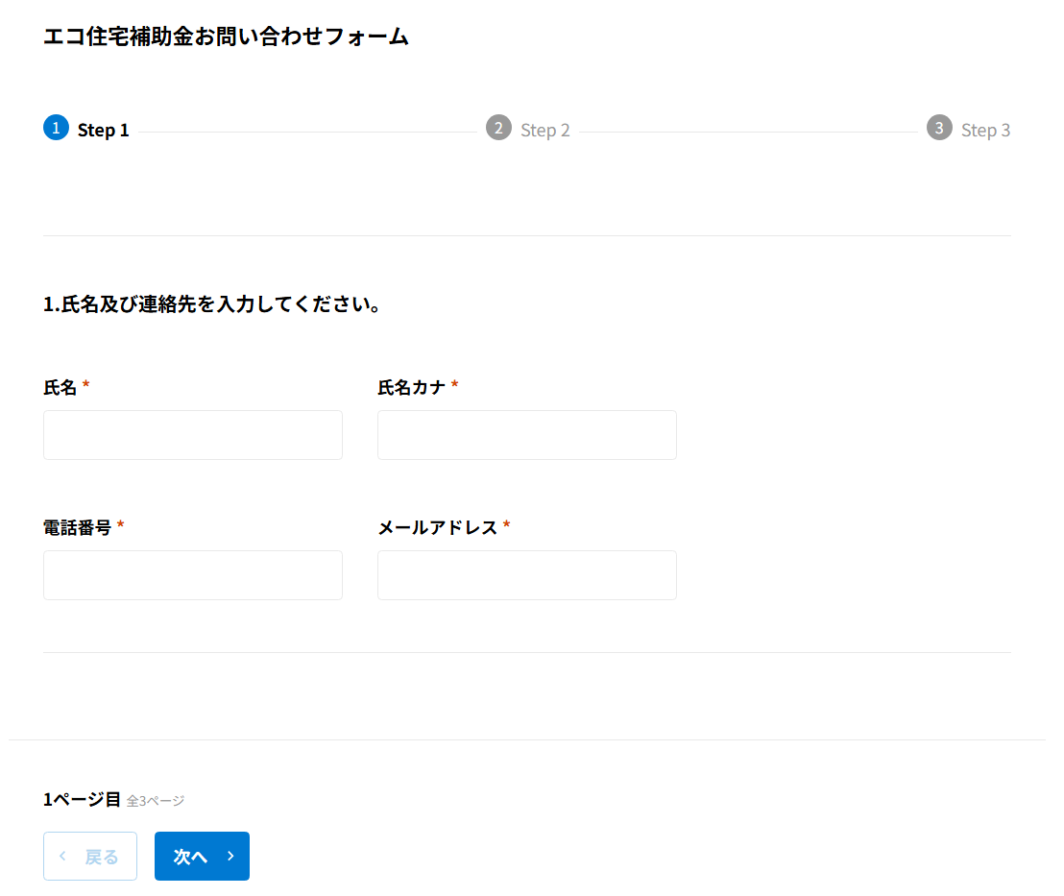

**①**

**③**

**②**

**④**

## エコ住宅補助金申請有無の確認

エコ住宅補助金の申請の有無についてご回答ください。

申請前のお問い合わせについては「いいえ」を選択してください。

その後「次へ」を選択してください。

申請後のお問い合わせについては別途「申請後のお問い合わせマニュアル」をご参照ください。

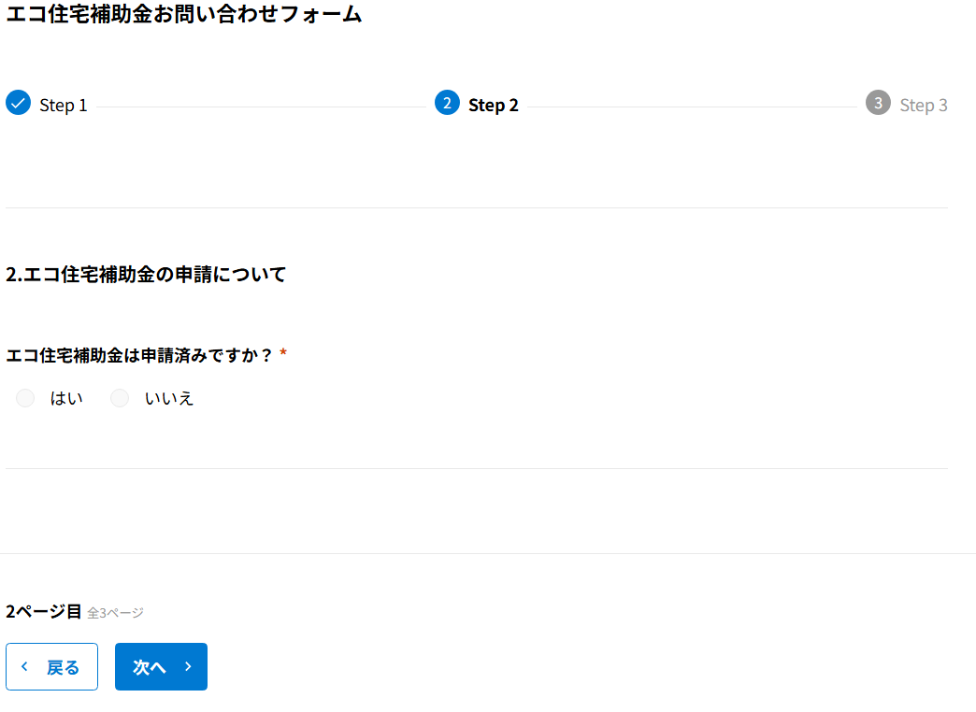

# お問い合わせフォーム入力

エコ住宅補助金のお問い合わせ内容の入力を開始します。

## お問い合わせフォーム

お問い合わせ内容についてという画面に移動したら必要事項を選択、入力をしてください。

❶**「ご回答の要否について選択してください」には回答が必要か不要かを選択してください。**

**必要を選択された場合はご希望の回答方法を「電話」または「メール」から選択してください。**

❷その後お問い合わせ内容を記載してください。

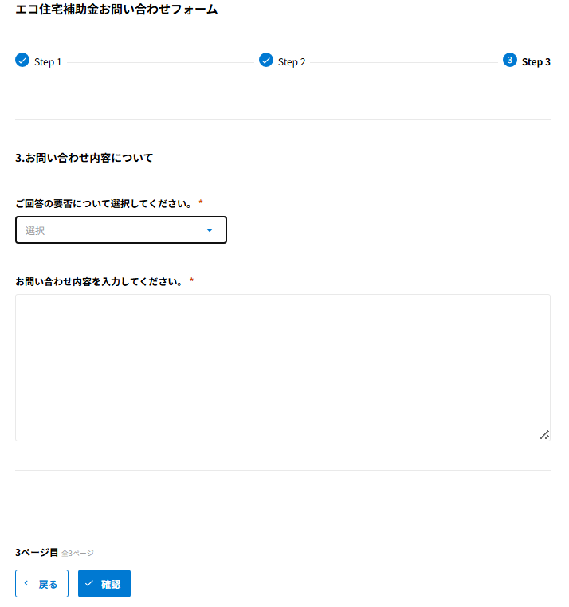

**①**

**②**

## 問合せの送信

入力内容の確認が完了したら、**「送信」を選択してください。**

**以上で問い合わせの入力は完了です。  
その後、問い合わせ完了のメールが届くためご確認ください。**

